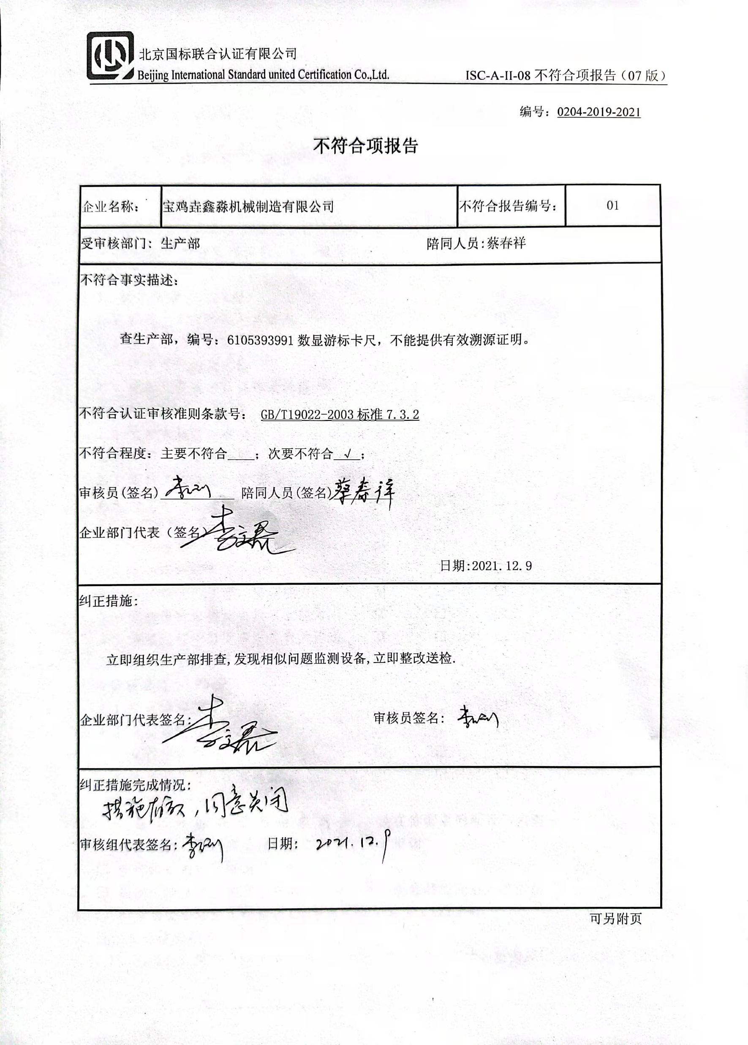编号：0204-2019-2021

**不符合项报告**

|  |  |  |  |
| --- | --- | --- | --- |
| 企业名称： | 宝鸡垚鑫淼机械制造有限公司 | 不符合报告编号： | 01 |
| 受审核部门: 生产部 陪同人员:蔡春祥 | | | |
| 不符合事实描述：  查生产部，编号：6105393991数显游标卡尺，不能提供有效溯源证明。  不符合认证审核准则条款号： GB/T19022-2003标准7.3.2  不符合程度：主要不符合____；次要不符合 √ ；  审核员(签名)___________ 陪同人员(签名)_________  企业部门代表（签名）_________  日期:2021.12.9 | | | |
| 纠正措施:  立即组织生产部排查,发现相似问题监测设备,立即整改送检.  企业部门代表签名: 审核员签名: | | | |
| 纠正措施完成情况:  审核组代表签名: 日期: | | | |

可另附页